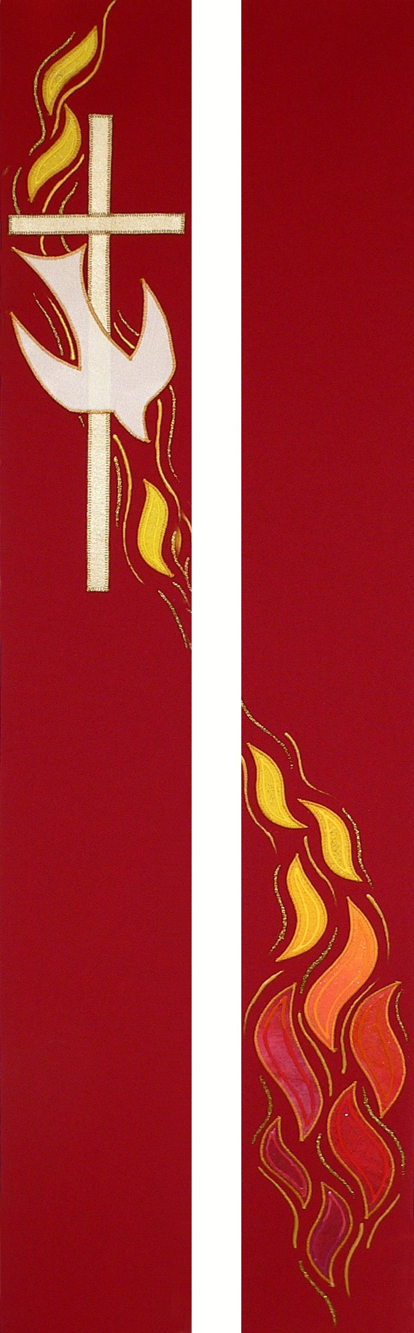
Přijď, ó Duchu přesvatý,
rač paprsek bohatý,
světla svého v nás vylít.
Přijdi, Otče nebohých,
dárce darů přemnohých,
rač nám mysli osvítit.
Božský utěšiteli,
něžný duší příteli,
rač nás mile zotavit.
V práci libý pokoji,
smiřiteli v rozbroji,
rač nás v pláči utišit.
Světlo duši blažící,
srdce v tebe věřící,
rač milostně naplnit.
Člověk bez tvé pomoci,
slábne a je bez moci,
vše mu může uškodit.
Viny z duší našich smaž,
a vyprahlá srdce svlaž,
raněné rač vyhojit.
Srovnej, co je zkřivené,
zahřej, co je studené,
a nedej nám zabloudit.
Rač nás, v tebe věřící,
vroucně tebe prosící,
dary sedmi podělit.
Uděl v ctnosti prospěchu,
v smrti dodej útěchu
a dej v radost věčnou vjít.

